**Муниципальное бюджетное общеобразовательное учреждение средняя общеобразовательная школа № 40 г. Липецка**

**Консультация для педагогов**

на тему:

**«Песочная терапия - современная здоровьесберегающая технология в ОУ»** 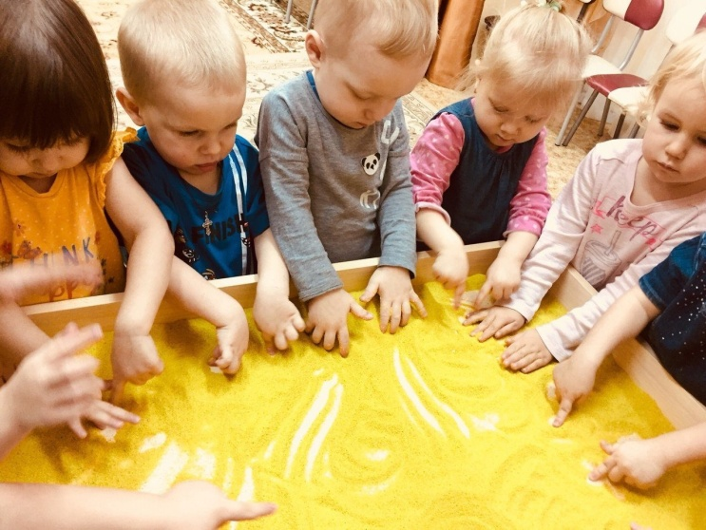

Подготовил:

учитель-дефектолог

Апарина А.А.

Липецк

Одной из задач современной системой образования является ориентация всей системы образования на здоровьесберегающее обучение и воспитание. Перед дошкольным образованием всегда остро стоит вопрос о путях совершенствования работы по укреплению здоровья, развитию движений и физическому развитию детей. В настоящее время идет постоянный поиск методов оздоровления детей в условиях детских образовательных учреждений.

В связи с эти основной целью детского сада является - создание благоприятных условий для полноценного развития ребенка дошкольного возраста. Реализация данной цели достигается решением следующих задач:

- сохранение и укрепление физического и психического здоровья детей через использование здоровьесберегающих образовательных технологий;

- объединение усилий педагогов и родителей в социально-коммуникативном развитии детей, нравственное воспитание.

Одним из средств решения обозначенных задач становятся здоровьесберегающие технологии, без которых немыслим педагогический процесс современного детского сада. Существуют различные виды здоровьесберегающих технологий в дошкольном образовании в зависимости от целей и решаемых задач, а также ведущих средств здоровьесбережения и здоровьеобогащения субъектов педагогического процесса в детском саду.

Одной из таких здоровьесберегающих технологий является песочная терапия. Песочная терапия - одна из разновидностей игротерапии и наиболее интересна, так как направлена на снятие напряжения, стресса, достижения комфорта и, кроме всего, на развитие воображения, творчества, мелкой моторики и, как следствие, речи и когнитивных функций.

Цель песочной терапии - дать возможность ребенку быть самим собой, развитие эмоциональной сферы, гуманных чувств, осознание нравственных понятий.

Метод песочной терапии можно применять в работе с детьми от трех лет для решения различных проблем: нарушения в поведении, сложности взаимоотношений со сверстниками и взрослыми (родителями, воспитателями), психосоматические заболевания, повышенный уровень тревожности, страхов, сложности, связанные с изменениями семейной жизни (развод родителей, появление младшего ребенка и т.д.), неврозы. Формы и варианты при работе с песочной терапией зависят и определяются в соответствии с особенностями конкретного ребенка, специфическими задачами работы с ним, продолжительностью проводимой работы. Игровые методы работы с песком могут применяться как для диагностики и коррекции, так и для профилактики (например, в период адаптации к детскому саду).

Песок - это уникальный материал, а занятие с ним - увлекательный процесс, который побуждает к творчеству, расслабляет и вдохновляет. В свободной игре ребенок может выразить то, что ему хочется сделать, играет свободно, а не по чьей-то указке. Рисунки на песке «свободны от ошибок». Рисуя песком невозможно ошибиться, все можно исправить. А если захотеть, то и превратить один рисунок в другой.

Опыт работы показал, что использование песочной игротерапии даёт положительные результаты: песочная терапия имеет огромное значение для достижения положительного эмоционального благополучия, так как затрагивает чувства, эмоции ребёнка и позволяет выстроить индивидуальную траекторию развития ребёнка; оказывает положительное влияние на развитие речи, мышления, познавательных процессов и творческих способностей детей; но самое важное, ребёнок получает первый опыт рефлексии, учится понимать себя и других.

Наличие позитивного влияния на эмоциональное самочувствие детей и взрослых делает игру в песок прекрасным средством для укрепления психологического здоровья ребенка. Современное общество очень динамично и быстро развивается и сегодня для наших детей: интернет, планшет, сотовый телефон - это норма. Куличики, песочные пирожки, игры в песочнице отходят на второй план. И наша задача как педагогов перевести взор ребенка от электронной плоскости планшета на объемное пространство песочницы; вдохновить ребенка на рождение в себе творца. Хорошо знакомый нам песок кажется очень понятным и простым. Но на самом деле это таинственный и удивительный материал. Для игр также можно использовать кинетический песок, его можно сделать самостоятельно по рецепту.

Дети могут возиться в песке часами, пересыпать его, строить домики и фигурки или даже просто ходить по нему.

1. Пишем/рисуем. На гладкой поверхности зубочисткой/палочкой или другим подходящим материалом начинаем писать или рисовать. Попутно можно устроить развивающее занятие - играя, учить малыша цифрам и буквам, будет значительно интереснее.

2. Считаем. Кроме букв, таким же способом можно еще и осваивать счет. Лепим из песка пирожки, зовем гостей (различные игрушки) - считаем сколько пришло зверьков в гости и сколько у нас пирожков.

3. Большой-маленький. Строим башни из песка (можно также строить куличики, формировать шарики разных размеров) и раскладываем их по величине (для младшего дошкольного возраста).

4. Какой длины. Лепим несколько гусениц из песка и определяем, какая из них длиннее, а какая короче. Ребенок раскладывает их по заданным взрослым параметрам.

5. Фигуры. Лепим различные фигуры и называем их. Можно так: психолог лепит круг, а вслед за ним малыш, лепит круг и называет его. То же повторяем и с другими геометрическими фигурами.

6. Учим буквы. В отличие от 1 пункта, правила игры немного меняются и мы буквы не пишем, а лепим из кинетического песка. После того, как буква будет готова - произносим ее название. Это упражнение помимо развития детской памяти позволяет в значительной мере развивать мелкую моторику дошкольника.

7. Учимся пользоваться ножом. Из песка формируем колбаску или батон, который предлагаем малышу разрезать с помощью пластмассового ножа. После того, как малыш разрежет колбаску - посчитайте, сколько кусочков у вас получилось.

8. Сенсорная коробка. С помощью песка можно оборудовать множество интересных сенсорных коробок - посадить огород, построить ферму и заселить ее животными, все зависит только от вашей фантазии. Действительно действует завораживающе, когда сидишь, перебираешь-пересыпаешь песочек из руки в руку и наблюдаешь, как он «убегает», просачиваясь сквозь пальцы.

9. Пасочки и формочки. «Летние» формочки, которыми дети играют на улице в обычной песочнице, подойдут для игры. Из кинетического песка куличики лепятся не так, как из «уличного» песка. Если уличный песочек нужно набрать в формочку, утрамбовать и быстро перевернуть. То здесь все гораздо проще - набранный песочек не нужно утрамбовывать, достаточно лишь аккуратно срезать излишки с помощью ножа.

10. Сокровище. Детям очень нравится играть в «прятки» с песком. Просим детей отвернуться, прячем в песке маленькие игрушки, после чего просим ребенка найти их в глубинах песка.

11. Грузовик. Человечки из набора «лего» (или другие фигурки) загружают с помощью «лопат» (ложечек) полный кузов грузовой машины песка и она едет дальше, отвозит его на место строительства будущего дома.

12. Следы. Разравниваем песочек так, чтобы получилась ровная поверхность. Затем по этой поверхности «ходим» игрушечными зверьками, ездим машинками и смотрим, какие следы остаются. Можно усложнить правила игры - малыш отворачивается, мама в это время делает отпечаток какой-нибудь игрушкой и просит малыша вернуться. Ребенок изучает след, оставленный на песке и пытается угадать, кому он принадлежит.

13. Забавные рожицы. Разнообразить игру помогут подручные материалы, такие как пробки от бутылок, пуговицы, зубочистки, с помощью которых можно создавать лица, мордочки животных.

14. Рисуем на песке разные фигурки - гусеницу, колобка, поезд, машинку, используем деревянные или пластиковые трафареты.

15. Закапывание ручек - еще одно развлечение, которое может понравиться малышу и привести его в восторг.

16. Горка. Формируем из песка гору, вдоль стен которой делаем неширокие «дорожки» для маленьких мячиков. После чего можно скатывать небольшие шарики по этим спусками.

18. Сюрприз. Наверное, все в детстве закапывали в песок разноцветные фантики, бусинки и т.п.

19. В песке можно разыгрывать сюжетные игры. Ставить домики, которые до этого можно раскрасить на свой вкус, заселять их разнообразными фигурками животных и людей.

Все вышеперечисленные игры при их использовании на развивающее занятие будут иметь очень благоприятный терапевтический эффект.

Песочная терапия для ребенка - возможность его самовыражения. Вода, песок, фигурки животных и людей, предметы способны помочь малышу раскрыться, выразить эмоции и чувства, которые иногда трудно передать словами. Песочная терапия способна помочь ребенку разобраться в себе, избавиться от внутренних комплексов.

Песочная терапия - это, по сути, игра. Игра, которая помогает ребенку научиться строить отношения со сверстниками и с внешним миром, выражать свои эмоции и чувства.

